

Documento de especificação de requisitos

## Disciplina

Engenharia de Software

## Equipa

NewsFinder [PL3]

## Data

11.11.2018

Versão 2.3

# Tabela de versões

|  |  |  |  |
| --- | --- | --- | --- |
| Versão | Data de alteração | Validação | Descrição |
| 0.1 | 28-09-18 | Elaborado por: Georgiana  Corduneanu | Primeira versão dos requisitos da sprint 1. |
| 0.2 | 01-10-18 | Elaborado por: Marta Viana, Rita  Wolters | Adição dos casos de uso |
| 0.3 | 02-10-18 | Elaborado por: Georgiana Corduneanu | Formatação, correção e, adição de casos de excepção e diagrama de usabilidade. |
| 1.0 | 03-10-18 | Elaborado por:  Marta Viana | Reformulação final dos  casos de uso |
| 1.1 | 10-10-18 | Elaborado por: Georgiana Corduneanu | Adição dos requisitos da sprint2. |
| 1.2 | 14-10-18 | Elaborado por:  Marta Viana | Continuação da adição dos requisitos da sprint2. |
| 1.3 | 19-10-18 | Elaborado por: Georgiana Corduneanu | Correção e revisão dos requisitos da sprint2. |
| 1.4 | 21-10-18 | Elaborado por: Marta Viana | Correção e revisão dos requisitos da sprint2. Adição de novos mockups |
| 2.0 | 25-10-18 | Elaborado por:  Georgiana Corduneanu | Adição do diagrama de usabilidade e formatação do documento de requisitos versão 2.0 |
| 2.1 | 07-11-18 | Elaborado por:  Marta Viana | Adição dos requisitos da Sprint3 |
| 2.2 | 11-11-18 | Elaborado por:  Georgiana Corduneanu | Adição dos requisitos da Sprint3 e formatação do documento. |
| 2.3 | 11-11-18 | Elaborado por:  Marta Viana | Correção e revisão dos requisitos da sprint3. |

Índice

Disciplina 1

Equipa 1

Data 1

Tabela de versões 2

1.Ficha Técnica 5

2.Introdução 6

2.1 Visão deste documento 6

3.Descrição geral do sistema 7

3.1 Diagrama de usabilidade 7

4.Requisitos funcionais 8

4.1 Registo 8

4.2 Login 10

4.3 Recuperação da palavra passe 11

4.4 Visualizar perfil 12

4.5 Editar perfil 13

4.6 Feed de notícias 15

4.6.1 Posts do Twitter 16

4.6.2 Posts do Reddit 17

4.6.3 Log in com o Reddit 18

4.7 Resources 20

4.7.1 Adicionar resource 21

4.7.2 Remover resource 22

4.7.3 Adicionar um tag 23

4.7.4 Remover um tag 23

4.8 Criação de um novo post 25

4.8.1 Log in com o twitter 26

5.Descrição da interface com o usuário 27

5.1 Ecrã inicial 27

5.2 Registo 27

5.3 Login 28

5.4 Recuperação da palavra passe 29

5.5 Perfil 29

5.6 Feed de notícias 30

5.7 Resources 30

5.8 Adicionar resource 31

## 1.Ficha Técnica

* Pedro Gonçalves– Gestor de Projeto, Coordenador
* Rita Nóbrega – Gestor de Projeto
* Marta Viana - Requisitos, Coordenador
* Rita Wolters – Requisitos
* Georgiana Corduneanu – Requisitos
* Damião Sant0s – Implementação, Coordenador
* Tomás Martins – Implementação
* José Cavaleiro – Implementação
* Pedro Cruz – Implementaçao
* André Rocha – Testes, Coordenador
* Georgiana Corduneanu – Testes
* Alexandre Ferreira – Testes
* Marisa Espinheira – Qualidade, Coordenador
* Rita Nóbrega – Qualidade
* Carlos Diogo – Ambiente, Coordenador
* Tiago Henggeler - Ambiente
  1. Informações

Dúvidas, críticas e sugestões devem ser encaminhadas por escrito para o seguinte endereço eletrónico:

[newsfinder18@gmail.com](mailto:newsfinder18@gmail.com)

Recomendamos que o assunto seja identificado com o título desta obra. Alertamos ainda a importância de se identificar o endereço e o nome completos do remetente para que seja possível o envio de respostas.



## 2.Introdução

Este documento apresenta os requisitos de um Sistema de Informação designado NewsFinder. Pretende servir de suporte ao trabalho dos investigadores da Universidade de Coimbra, ainda que a sua aplicabilidade seja universal, e seja desenhado nesse pressuposto.

− Este documento deve evoluir mediante as reuniões com o cliente e o avançar das sprints para o produto final.



## Visão deste documento

Esta introdução fornece as informações necessárias para fazer um bom uso deste documento, explicitando os seus objetivos e as convenções que foram adotadas no texto. As demais secções apresentam especificações do sistema NewsFinder e estão organizadas como descrito abaixo.

* + - **Secção 3** – Descrição geral do sistema: apresenta uma visão geral do sistema, caracterizando qual é o escopo e descrevendo seus usuários.
    - **Secção 4** – Requisitos funcionais com casos de uso: especifica todos os requisitos funcionais do sistema para o sprint 2, descrevendo o fluxo de eventos, entradas e saídas de cada caso de uso a ser implementado.
    - **Secção 5** – Requisitos não funcionais: especifica todos os requisitos não funcionais do sistema até ao sprint 2.
    - **Secção 6** – Descrição da interface com o usuário: apresenta desenhos, figuras ou rascunhos de tela do sistema.

## 3.Descrição geral do sistema

− A plataforma NewsFinder é intencionalmente uma solução webl, que acompanha os investigadores no seu dia-a-dia, ajudando-os na sua atividade de investigação.



## Diagrama de usabilidade

Aqui será mostrado um diagrama que explica, de maneira simplificada e visual, os casos de uso dos do utilizador.

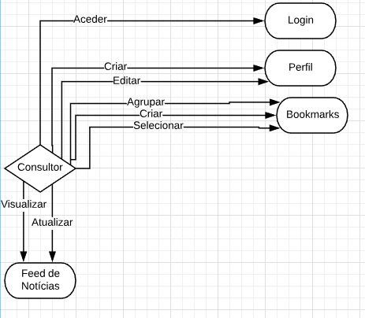

## 4.Requisitos funcionais

Para facilitar a visualização desta secção, os requisitos serão agrupados em subsecções.



## Registo

|  |  |
| --- | --- |
| ID | REQ1 |
| Descrição | Criação da conta de utilizador e personalização do perfil |
| Pré-condições | Não existe |
| Estado final após sucesso | Criação de uma nova conta e reencaminhamento para o feed |
| Actor | Investigador |

|  |  |
| --- | --- |
| Caso de sucesso | |
| Passos | 1. Ator acede à página de criação de conta; 2. Ator preenche de forma válida todos os campos existentes (name, last name, e-mail, password, confirmação de password); 3. Reencaminhamento para página de personalizar o perfil; 4. Ator preenche de forma válida todos os campos: profile photo (upload), ORCID, affiliation, research unit, interests; 5. Reencaminhamento para o feed de notícias. |

|  |  |
| --- | --- |
| Caso de excepção | |
| Passo 1:  Ator acede à página de criação de conta | 1. Página indisponível: Página não se encontra disponível; |
| Passo 2:  Ator insere os dados | 1. Preenchimento de campos vazios: Todos os campos têm que ser preenchidos; |
| Passo 3:  Ator insere o nome e o apelido | 1. Nome e apelido inválidos:  Mensagem a dizer que o nome e o apelido só podem ter letras; |
| Passo 4:  Ator insere email | 1. Email inválido:  Mensagem a dizer que o email é inválido (ter em consideração formato do email); |
| Passo 5:  Ator insere password | 1. Password inválida:  Mensagem a dizer que a password é inválida (tem que ter mais de 6 e menos de 24 caracteres); |
| Passo 6:  Ator acede à página de personalização de perfil | 1. Página indisponível:  Página não se encontra disponível; |
| Passo 7:  Ator insere o número ORCID | 1. Número ORCID inválido: Mensagem a dizer que o número é inválido (caso não pertença à base de dados de orcid.org ou caso não sejam só letras). |

## Login

|  |  |
| --- | --- |
| ID | REQ2 |
| Descrição | O utilizador quer aceder à conta |
| Pré-condições | O utilizador ter conta pessoal (REQ1) |
| Estado final após sucesso | Feed de notícias |
| Actor | Investigador |

|  |  |
| --- | --- |
| Caso de sucesso | |
| Passos | 1.Ator preenche de forma válida todos os campos existentes (e- mail, password);  2.Ator confirma os dados;  3.Ator acede ao feed. |

|  |  |
| --- | --- |
| Caso de excepção | |
| Passo 1  Ator acede à página de log in | 1. Página indisponível:  Página não se encontra disponível; |
| Passo 2  Ator insere os dados | 1. Preenchimento de campos vazios: Todos os campos têm que ser preenchidos; |
| Passo 3:  Ator insere email | 1. Email inválido:  Mensagem a dizer que o email é  inválido; |
| Passo 4:  Ator insere password | 1. Password inválida:  Mensagem a dizer que a password é  inválida; |
| Passo 5:  Ator confirma os dados | 1. Password não corresponde com o email (ou vice-versa):  Mensagem a informar que o email ou a password inserida não correspondem; |
| Passo 6: | 1. Actor não consegue aceder ao feed e |

## Recuperação da palavra passe

|  |  |
| --- | --- |
| ID | REQ3 |
| Descrição | O utilizador quer aceder à conta mas não se lembra da palavra-passe |
| Pré-condições | O utilizador ter conta pessoal (REQ1) |
| Estado final após sucesso | Página “Log In” |
| Ator | Investigador |

|  |  |
| --- | --- |
| Caso de sucesso | |
| Passos | 1. Ator tenta entrar na sua conta e não consegue 2. Aparece um pop-up a dizer   “Wrong password”   1. Ator clica em “Recover password” 2. Aparece uma página onde o ator preenche no campo o e- mail e clica em enviar. 3. O ator acede à sua conta e- mail onde terá um mail com a nova palavra-passe. |

|  |  |
| --- | --- |
| Caso de excepção | |
| Passo 1:  Ator acede à página de log in | 1. Página indisponível:  Página não se encontra disponível; |
| Passo 2: | 1. Preenchimento de campos vazios: |

|  |  |
| --- | --- |
| Ator insere os dados | Todos os campos têm que ser preenchidos; |
| Passo 3:  Actor insere email | 1. Email inválido:  Mensagem a dizer que o email é  inválido. |

## Visualizar perfil

|  |  |
| --- | --- |
| ID | REQ 4 |
| Descrição | O utilizador pretende visualizar o seu perfil do utilizador |
| Pré condições | O utilizador ter conta pessoal (REQ1) |
| Estado final após sucesso | Perfil do utilizador |
| Ator | Investigador |

|  |  |
| --- | --- |
| Caso de sucesso | |
| Passos 1:  Ator pretende visualizar o seu perfil; | 1.Ator carrega no “profile” no  menu;  1.Ator visualiza todos os campos: profile photo, complete name, ORCID, affiliation, research unit, interests; |

|  |  |
| --- | --- |
| Caso de excepção | |
| Passo 1:  Ator acede à página do perfil | 1. Página indisponível:  Página não se encontra disponível; |
| Passo 2: | 1. Ator não consegue visualizar nome |

|  |  |
| --- | --- |
| Ator visualiza name | completo ou está errado; |
| Passo 3:  Ator visualiza fotografia de perfil. | 1. Ator não consegue visualizar fotografia de perfil ou está errada; |
| Passo 4:  Ator visualiza ORCID | 1. Actor não consegue visualizar ORCID ou está errado; |
| Passo 5  Ator visualiza affiliation | 1. Ator não consegue visualizar affiliation ou está errada; |
| Passo 6  Ator visualiza research unit | 1. Ator não consegue visualizar research unit ou está errada; |
| Passo 7  Ator visualiza interests | 1. Ator não consegue visualizar interests ou estão errados; |

## Editar perfil

|  |  |
| --- | --- |
| ID | REQ 5 |
| Descrição | O utilizador pretende editar as suas informações. |
| Pré condições | O utilizador ter conta pessoal (REQ1) |
| Estado final após sucesso | Perfil do utilizador |
| Ator | Investigador |

|  |  |
| --- | --- |
| Caso de sucesso | |
| Passos 1:  Ator pretende editar o seu perfil; | 1.Ator carrega na seta no “profile”, no menu lateral, é aberto um dropdown, e depois seleciona a opção “edit profile”;  2.Ator visualiza todos os campos: profile photo, complete name, ORCID, affiliation, research unit, interests, seleciona os campos que quer mudar inserido a informação. O campo do número ORCID não aparecerá na edição de perfil.  3.Para a alteração ser guardada deverá premir o botão “save”. |

|  |  |
| --- | --- |
| Caso de excepção | |
| Passo 1:  Ator acede à edição de perfil. | 1. Página indisponível:  Página não se encontra disponível;  2.O ator não consegue visualizar os campos  3.O ator não consegue alterar as informações.  4.O ator não consegue guardar as alterações. |
| Passo2:  Ator altera name. | 1.O ator não consegue alterar name.  2.O ator não consegue salvar a modificação do name ou está errado. |
| Passo3:  Ator altera fotografia de perfil. | 1.O ator não consegue alterar fotografia de perfil.  2.O ator não consegue salvar a modificação da fotografia de perfil. |
| Passo4:  Ator altera affiliation. | 1.O ator não consegue alterar affilization.  2.O ator não consegue salvar a modificação da affiliation ou está errada. |
| Passo5:  Ator altera research unit. | 1.O ator não consegue alterar research unit.  2.O ator não consegue salvar a modificação de research unit ou está errada. |
| Passo 6:  Ator adiciona interesses- | 1.O ator não consegue adicionar interesses.  2. O ator não consegue salvar os interesses adicionados ou estão errados. |
| Passo7:  Ator remove interesses. | 1.O ator não consegue remover interesses. |

## Feed de notícias

Para além do perfil o utilizador terá um feed de notícias.

|  |  |
| --- | --- |
| ID | REQ 6 |
| Descrição | Feed de notícias a partir dos interesses |
| Pré condições | O utilizador ter iniciado sessão (REQ2) |
| Estado final após sucesso | Feed de notícias com os interesses |
| Ator | Investigador |

|  |  |
| --- | --- |
| Caso de sucesso | |
| Passo 1: | 1.Assim que o ator entra na página aparece um feed composto por tweets e posts de sub-reddits com os interesses escolhidos no registo |
| Passo 2: | 1.Todos os posts na plataforma Newsfinder deverá ter as seguintes características: user, data, número de comentários, número de likes e o recurso, caso seja do Twitter ou do Reddit. |
| Passo 3: | 1.Ao fazer click no “more” situado no final da notícia, caso haja link, o utilizador deverá ser direcionado para para uma nova página com esse url, caso não haja nada acontece. |

|  |  |
| --- | --- |
| Caso de excepção | |
| Passo 1:  Ator acede à página do perfil | 1.Página indisponível:  Página não se encontra disponível; |
| Passo 2:  Ator visualiza notícias | 1.Ator não consegue visualizar notícias;  2.Ator não visualiza as notícias com o seu interesse. |
| Passo 3:  Ator faz click na notícia. | 1.Ator não é direcionado para uma nova página.  2.Ator é direcionado para uma página com url errado. |

### Posts do Twitter

|  |  |
| --- | --- |
| ID | REQ 7 |
| Descrição | Feed de notícias a partir de posts do twitter |
| Pré condições | O utilizador ter iniciado sessão (REQ2) |
| Estado final após sucesso | Feed de notícias com últimos posts do subreddit e tweets. |
| Ator | Investigador |

|  |  |
| --- | --- |
| Caso de sucesso | |
| Passo 1: | 1.Assim que o ator entra na página aparece um feed composto por tweets com os interesses escolhidos no registo e posts do subreddit. Os posts do twitter são obtidas a partir de tweets com o hashtag idêntico aos interesses. (Não é preciso o ator ter conta no Twitter) |
| Passo 2: | 1.Todos os posts na plataforma Newsfinder deverá ter as seguintes características: user, data, número de comentários, número de likes e o recurso, caso seja do Twitter ou do Reddit. |
| Passo 3: | 1.Ao fazer click no “more” situado no final da notícia, caso haja link, o utilizador deverá ser direcionado para para uma nova página com esse url, caso não haja nada acontece. |

|  |  |
| --- | --- |
| Caso de excepção | |
| Passo 1:  Ator acede à página do perfil | 1.Página indisponível:  Página não se encontra disponível; |
| Passo 2:  Ator visualiza notícias | 1.Ator não consegue visualizar notícias;  2.Ator não visualiza as notícias com o seu interesse. |
| Passo 3:  Ator faz click na notícia. | 1.Ator não é direcionado para uma nova página.  2.Ator é direcionado para uma página com url errado. |

### Posts do Reddit

|  |  |
| --- | --- |
| ID | REQ 7 |
| Descrição | Feed de notícias a partir do subreddit. |
| Pré condições | O utilizador ter iniciado sessão (REQ2)  O utilizador ter conta no Reddit.  O utilizador ter-se subscrito nos subreddits da plataforma Reddit. |
| Estado final após sucesso | Feed de notícias com últimos posts do subreddit e tweets. |
| Ator | Investigador |

|  |  |
| --- | --- |
| Caso de sucesso | |
| Passo 1: | 1.Assim que o ator entra na página aparece um feed composto por tweets com os interesses escolhidos no registo e posts do subreddit. As notícias do Reddit são obtidas a partir do último post deixado no subreddit que esteja subscrito pelo investigador. (É preciso o ator ter conta no Reddit) |
| Passo 2: | 1.Todos os posts na plataforma Newsfinder deverá ter as seguintes características: user, data, número de comentários, número de likes e o recurso, caso seja do Twitter ou do Reddit. |
| Passo 3: | 1.Ao fazer click no “more” situado no final da notícia, caso haja link, o utilizador deverá ser direcionado para para uma nova página com esse url, caso não haja nada acontece. |

|  |  |
| --- | --- |
| Caso de excepção | |
| Passo 1:  Ator acede à página do perfil | 1.Página indisponível:  Página não se encontra disponível; |
| Passo 2:  Ator visualiza notícias | 1.Ator não consegue visualizar notícias;  2.Ator não visualiza as notícias com o seu interesse. |
| Passo 3:  Ator faz click na notícia. | 1.Ator não é direcionado para uma nova página.  2.Ator é direcionado para uma página com url errado. |

### Log in com o Reddit

|  |  |
| --- | --- |
| ID | REQ 8 |
| Descrição | Log in com o Reddit para visualizar posts a partir do Reddit. |
| Pré-condições | O utilizador ter conta pessoal (REQ1)  O utilizador ter conta no Reddit. |
| Estado final após sucesso | Feed de notícias com posts a partir do Reddit. |
| Ator | Investigador |

|  |  |
| --- | --- |
| Caso de sucesso | |
| Passo1:  O utilizador faz login na conta Reddit. | 1. O utilizador carrega no botão “login with Reddit”  2.Uma janela pop up deverá ser aberta e nesta existem os campos: email e password, ambos obrigatórios, e com o texto “You aren´t signed on Reddit”.  3. O utilizador carrega no botão “login”  2. A janela pop up é fechada e o feed de notícias deverá ser atualizado e ordenado por data dos posts do Reddit e tweets. |

|  |  |
| --- | --- |
| Caso de excepção | |
| Passo 1:  Ator acede à página do feed | 1.Página indisponível:  Página não se encontra disponível; |
| Passo 2:  Ator faz login no Reddit. | 1.Janela pop up não é aberta  2. Ator não consegue preecher campos  3. Botão “login” não funciona  4.O feed de notícias não contem posts do Reddit.  5. O feed de notícias não é atualizado por ordem de criação de posts. |

## Resources

|  |  |
| --- | --- |
| ID | REQ 9 |
| Descrição | Área de foco com temas que o utilizador considera relevantes. Esta consiste numa série de marcadores importados por uma fonte externa (link), adicionados pelo utilizador. |
| Pré-condições | O utilizador ter conta pessoal (REQ1) |
| Estado final após sucesso | Área de resources |
| Ator | Investigador |

|  |  |
| --- | --- |
| Caso de sucesso | |
| Passos 1:  Utilizador visualiza resources | 1.Assim que o ator entra na página, do lado esquerdo aparecem as tags criadas pelo utilizador que estão associadas a links. Para visualizar os resources de uma determinada tag seleciona-se essa mesma tag, para aparecerem os resources associados a essa tag do lado direito. Caso não se selecione uma tag aparecem todos os resourcesdo lado direito. |

|  |  |
| --- | --- |
| Caso de excepção | |
| Passo 1:  Ator acede à página de resources | 1.Página indisponível:  Página não se encontra disponível; |
| Passo 2:  Ator visualiza marcadores | 1.Ator não consegue visualizar marcadores;  2.Ator não visualiza as notícias marcadores que adicionou; |

### Adicionar resource

|  |  |
| --- | --- |
| ID | REQ 10 |
| Descrição | Adição de um novo resource. |
| Pré-condições | O utilizador ter conta pessoal (REQ1) |
| Estado final após sucesso | Área de resources |
| Ator | Investigador |

|  |  |
| --- | --- |
| Caso de sucesso | |
| Passo 1:  Utilizador adiciona um resource | 1.Tem de existir uma tag anteriormente criada para adicionar um resource a que ficará associado/s. Não é obrigatório a adição de um tag na criação de um resource.  2.O utilizador carrega em “adicionar resource” para adicionar um novo resource. É aberta uma janela pop up com um campo obrigatórios de preenchimento de um link, uma descrição e a seleção de uma tag já existente, este último não obrigatório. De seguida este faz click em “save” e é adicionada à lista de resources da tag selecionada um novo marcador. caso este não tenha selecionado nenhum tag, é adicionado ao “general”. |

|  |  |
| --- | --- |
| Caso de excepção | |
| Passo 1:  Ator adiciona um novo resource | 1.Janela pop up não é aberta;  2.Novo marcador não é adicionado aos resources. |

### Remover resource

|  |  |
| --- | --- |
| ID | REQ 9 |
| Descrição | Remoção de um resource |
| Pré-condições | O utilizador ter conta pessoal (REQ1) |
| Estado final após sucesso | Área de resources |
| Ator | Investigador |

|  |  |
| --- | --- |
| Caso de sucesso | |
| Passo1:  Utilizador remove um resource | 1.O utilizador carrega na palavra “remove recource” para remover um resource.  2Seleciona o marcador que pertende apagar e carregar em “x”.  3. Uma mensagem será apresentada para confirmar a remoção. |

|  |  |
| --- | --- |
| Caso de excepção | |
| Passo4:  Ator remove umresource | 1.Janela pop up de confirmação não é aberta.  2.Marcador não é removido.  3.Marcador é removido, sem confirmação. |

### Adicionar um tag

|  |  |
| --- | --- |
| ID | REQ 10 |
| Descrição | Adição de um tag |
| Pré-condições | O utilizador ter conta pessoal (REQ1) |
| Estado final após sucesso | Área de resources |
| Ator | Investigador |

|  |  |
| --- | --- |
| Caso de sucesso | |
| Passo1:  Utilizador adiciona uma tag. | 1.Selecionar a seta em “resource” localizada no menu lateral.  2. Selecionar “add tag”.  3. É aberta uma janela pop up com um campo obrigatório para preencher, “tag name” |

|  |  |
| --- | --- |
| Caso de excepção | |
| Passo1:  Ator adiciona uma tag. | 1.Janepa pop up não é aberta;  2.Nova tag não é criada. |

### Remover um tag

|  |  |
| --- | --- |
| ID | REQ 11 |
| Descrição | Remoção de um tag |
| Pré-condições | O utilizador ter conta pessoal (REQ1) |
| Estado final após sucesso | Área de resources |
| Ator | Investigador |

|  |  |
| --- | --- |
| Caso de sucesso | |
| Passo1:  Utilizador remove uma tag. | 1. Selecionar a seta em “resource” localizada no menu lateral.  2. Selecionar “remove tag”.  3. Seleciona o tag que pertende apagar e carregar em “x”.  2.É sempre pedido para confirmar a remoção de uma tag. Casso essa tag seja a única esteja associada a um link, esse url passa a estar associado à tag “general”. |

|  |  |
| --- | --- |
| Caso de excepção | |
| Passo1:  Ator remove uma tag. | 1.Janela pop up de confirmação não é aberta.  2.Tag não é removida.  3.Tag é removida sem autorização.  4.Tag única associada a um link é removida e link não fica associado a “default” tag.  5.Marcador continua a estar associado a tag removida. |

## Criação de um novo post

|  |  |
| --- | --- |
| ID | REQ 12 |
| Descrição | Criação de um post no Twitter. |
| Pré-condições | O utilizador ter conta pessoal (REQ1)  O utilizador ter feito login no twitter (REQ12.1) |
| Estado final após sucesso | Feed de notícias e Twitter |
| Ator | Investigador |

|  |  |
| --- | --- |
| Caso de sucesso | |
| Passo1:  O utilizador cria um novo post | 1. O utilizador carrega no botão “new post”  2. É aberta uma janela pop up com o seguinte campo para preenchimento: “text”  3. O utilizador carrega no botão “post”  2. A janela pop up é fechada e deverá parecer no feed o novo post criado com as seguintes informações texto, autor, data e, caso possua, hashtags, no devido local. Simultaneamente é publicado no twitter um post. |

|  |  |
| --- | --- |
| Caso de excepção | |
| Passo 1:  Ator acede à página do feed | 1.Página indisponível:  Página não se encontra disponível; |
| Passo 2:  Ator adiciona um novo post | 1.Janela pop up não é aberta.  2. Ator não consegue adicionar o texto.  3. Botão “post” não funciona.  4. Novo post não aparece no feed.  5.Novo post não aparece no Twitter. |

### Log in com o twitter

|  |  |
| --- | --- |
| ID | REQ 13 |
| Descrição | Log in com o twitter para a criação de um novo post |
| Pré-condições | O utilizador ter conta pessoal (REQ1)  O utilizador ter conta no Twitter. |
| Estado final após sucesso | Feed de notícias com janela pop up para criação de um novo post |
| Ator | Investigador |

|  |  |
| --- | --- |
| Caso de sucesso | |
| Passo1:  O utilizador cria um novo post | 1. O utilizador carrega no botão “new post”  2. Caso o utilizador não tenha feito log in, é aberta uma janela pop up para efetuar o log in no twitter. Nesta existem os campos: email e password, ambos obrigatórios, e com o texto “You aren´t signed in twitter.  3. O utilizador carrega no botão “login”  2. A janela pop up é fechada e deverá ser aberto uma nova janela pop up para a criação de um novo post. |

|  |  |
| --- | --- |
| Caso de excepção | |
| Passo 1:  Ator acede à página do feed | 1.Página indisponível:  Página não se encontra disponível; |
| Passo 2:  Ator adiciona um novo post | 1.Janela pop up não é aberta  2. Ator não consegue preecher campos  3. Botão “login” não funciona  4. Pop up para criação de um novo post não é aberto |

## 5.Descrição da interface com o usuário

Aqui serão apresentados desenhos das telas do sistema necessários ou convenientes para esclarecer os requisitos do sistema. Para facilitar a visualização desta secção, as imagens serão agrupadas em subsecções tendo o requisito como título.



## Ecrã inicial



## Registo

**[Requisito – 01]**

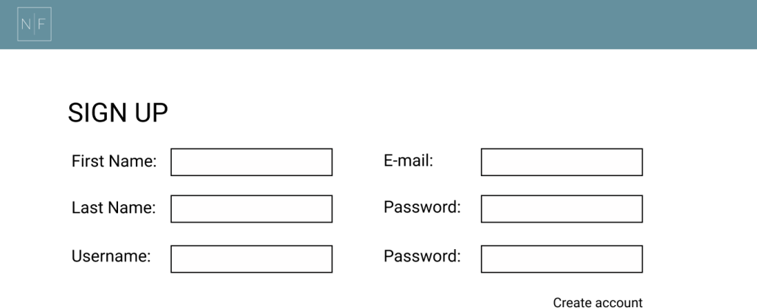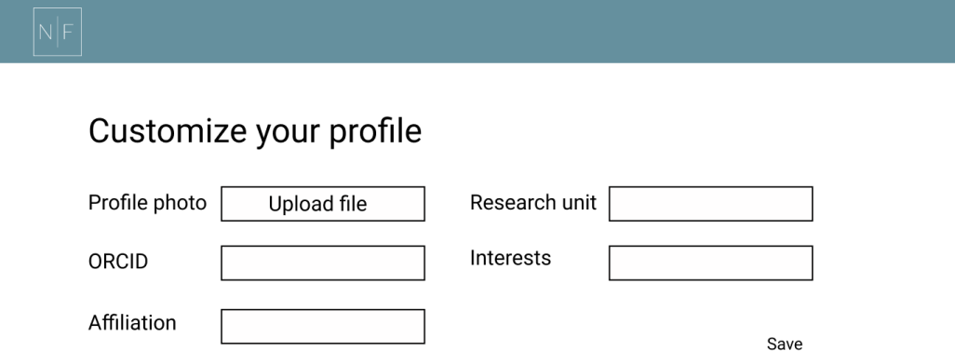

## Login

**[Requisito – 02]**

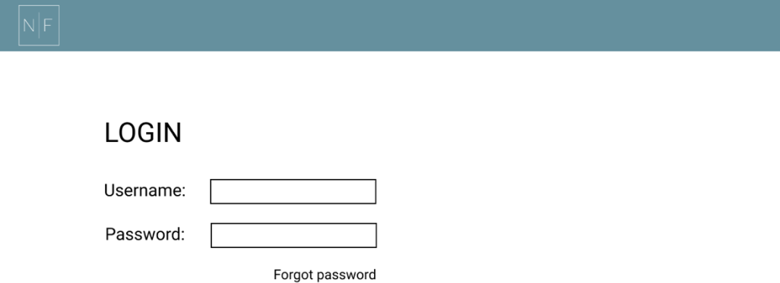

## Recuperação da palavra passe

**[Requisito – 03]**

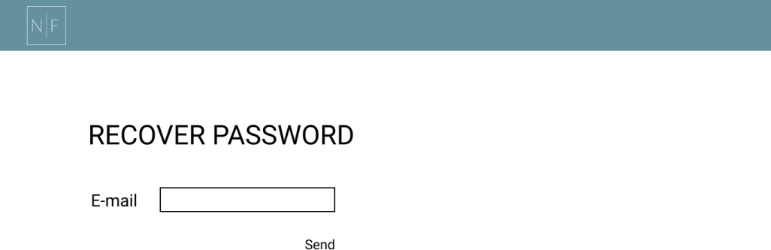

## Perfil

**[Requisito – 04]**

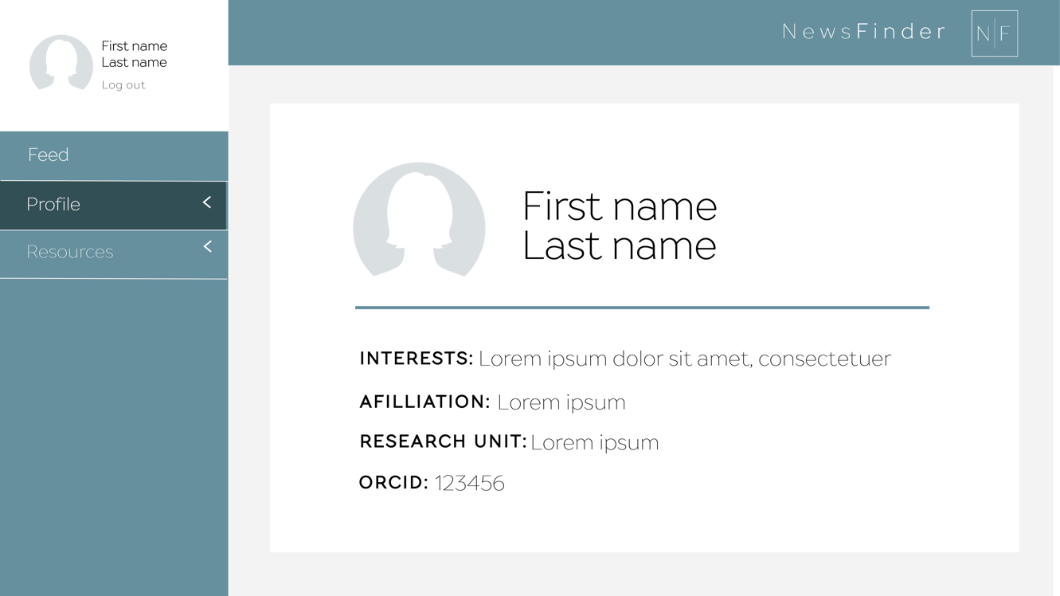

## Feed de notícias

**[Requisito – 06]**

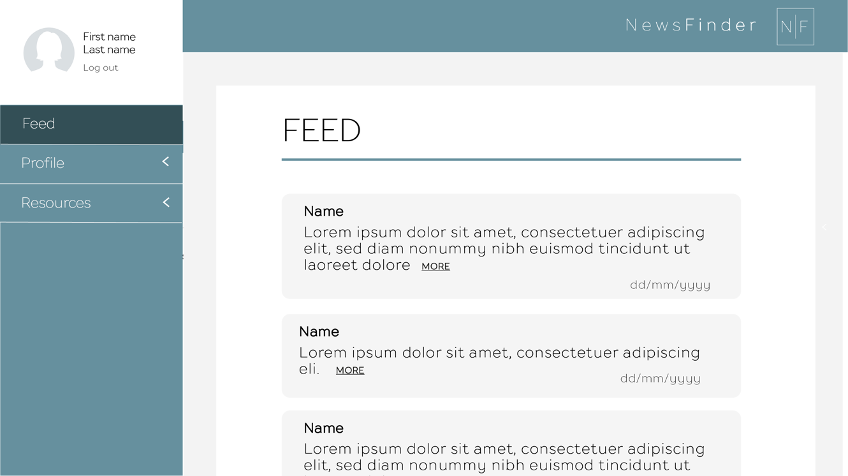

## Resources

**[Requisito – 07]**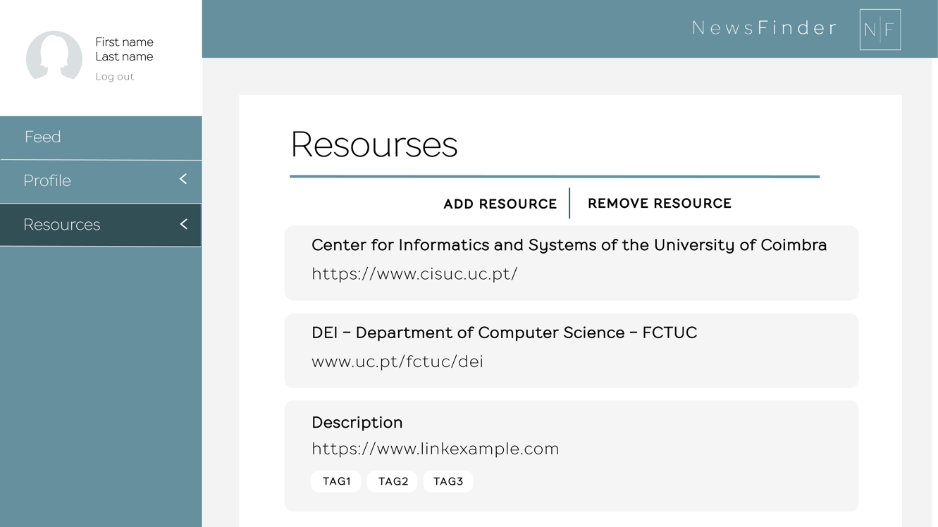

## Adicionar resource

**[Requisito – 07.1]**

